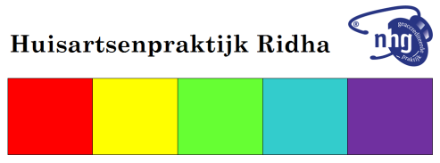

Toestemmingsformulier beschikbaar stellen medische gegevens:

Hierbij geef ik wel/geen toestemming dat mijn medische gegevens gedeeld worden met:

Naam: _________________________________

Geboortedatum: ___________________

Naam: _________________________________

Geboortedatum: ____________________

Handtekening: ________________________

